Informacja prasowa: 01.09.2017 r.
Audytorzy weryfikują firmy w całej Polsce – XX edycja programu „Przedsiębiorstwo Fair Play”
Trwa II etap tegorocznej, jubileuszowej edycji ogólnopolskiego programu promującego etykę
w biznesie - „Przedsiębiorstwo Fair Play”. Audytorzy podróżują po całej Polsce wizytując firmy uczestniczące w XX edycji programu, aby sprawdzić informacje podane w wypełnionych przez przedsiębiorstwa ankietach oraz by uzyskać dodatkową wiedzę niezbędną do nadania tytułu
i certyfikatu „Przedsiębiorstwo Fair Play”.
Audyt solidną podstawą weryfikacji
Podczas corocznych audytów organizatorzy mogą obserwować efekty pracy wieloletnich Laureatów programu, ale jednocześnie poznają nowe innowacyjne firmy biorące udział
w programie po raz pierwszy. Audyt to zazwyczaj rozmowa i wymiana doświadczeń. Podstawą jest weryfikacja firmy.
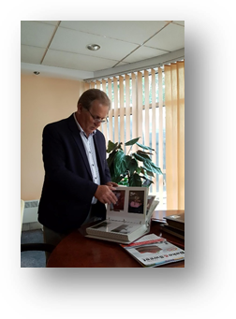
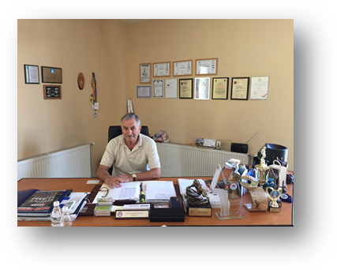
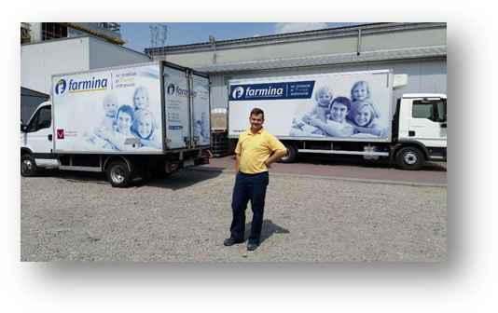
W trakcie 20 lat trwania programu zdarzyło się, że audyt zmieniał się w spotkanie coachingowe czy doradcze. Częściej ma to miejsce w małych, rodzinnych firmach, które przechodzą okres transformacji lub chcą wejść na wyższy poziom prowadzenia biznesu. Bywa, że właściciel
lub osoba kierująca firmą chce omówić jakiś problem. Możemy wtedy przedstawić swój punkt widzenia, poparty doświadczeniem zbieranym poprzez szerokie spojrzenie na przedsiębiorstwa
z różnych branż czy regionów Polski. - podkreśla dr Mieczysław Bąk, Przewodniczący Komisji Ogólnopolskiej Programu „Przedsiębiorstwo Fair Play”.

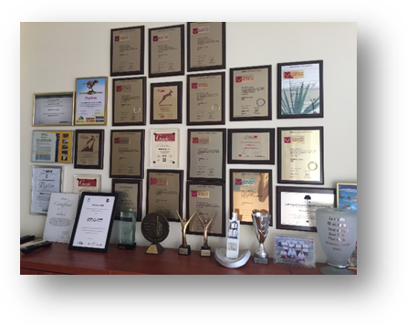
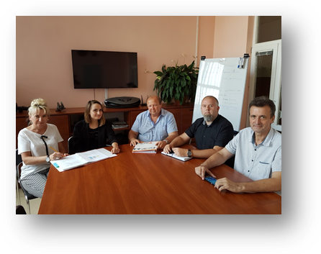

Cele Programu
„Przedsiębiorstwo Fair Play” jest programem, w którym oceniane są wszystkie aspekty działalności firmy, sposób i styl prowadzenia przedsiębiorstwa, a nie tylko jego wyniki ekonomiczne czy jakość wyrobów. Program ma na celu promowanie etyki w działalności gospodarczej rozumianej jako właściwe zarządzanie relacjami z różnymi interesariuszami firmy, tj.: z klientami, kontrahentami, pracownikami, wspólnikami, społecznością lokalną,
a także władzą lokalną i państwową.
Ogłoszenie wyników już w listopadzie!
Do XX edycji programu „Przedsiębiorstwo Fair Play” zgłosiło się ponad 300 firm.
Większość z nich została już zweryfikowana w ramach I etapu programu i tym samym przeszła pomyślnie do II etapu. Najwięcej firm w tegorocznej edycji pochodzi z województw wielkopolskiego, kujawsko-pomorskiego oraz śląskiego. Po zakończeniu weryfikacji
w ramach II etapu odbędzie się posiedzenie Kapituły Programu, na którym w oparciu
o przyznane przez audytorów, klientów i kontrahentów oceny, opinie pracowników firmy a także pozytywne decyzje Komisji Ogólnopolskiej wyłonione zostaną przedsiębiorstwa, które otrzymają certyfikaty „Przedsiębiorstwo Fair Play 2017” i nagrody główne. Ogłoszenie wyników nastąpi podczas uroczystej Gali Finałowej pod koniec listopada w Warszawskim Centrum EXPO XXI.
Organizatorzy programu
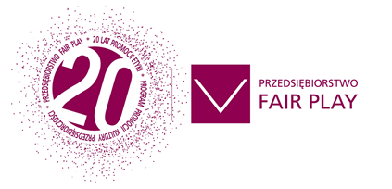
Program „Przedsiębiorstwo Fair Play” organizowany jest przez „Instytut Badań
nad Demokracją i Przedsiębiorstwem Prywatnym”, a afiliowany przy Krajowej Izbie Gospodarczej.

www.fairplay.pl
https://www.facebook.com/ProgramPrzedsiebiorstwoFairPlay/

